6 ans Le Père Noël

J’ai six ans et je rentre de l’école :
-Maman, des copains m’ont dit que le Père Noël n’existe pas.
-C’est vrai, tes copains ont raison !
Je tombe en larmes. Je ressens fortement la disparition d’un être cher et la colère d’avoir été trompé par les miens.
Ma mère voit mon trouble profond, m’embrasse et me fait asseoir.
-Alain, pardon de t’avoir fait de la peine, mais en fait ce n’est pas un vrai mensonge. Le Père Noël est un symbole, comme les Cloches de Pâques, ce qui permet aux enfants de demander et recevoir des cadeaux sans avoir à remercier leurs parents.
-Dans la vie, il est très important de demander. Ta lettre au Père Noël est claire et précise. Tu as les plus grandes chances de recevoir ce que tu souhaites.

-Si tu ne demandes rien ou si tu n’es pas clair, tes parents vont essayer de deviner ce que tu désires. Ils vont se tromper et tout le monde sera déçu. Même une Maman ne pourra jamais savoir les souhaits profonds de son petit garçon, car chaque cerveau et chaque coeur fonctionne à sa façon. C’est le Bon Dieu qui l’a voulu.

Si j’ai eu tant de chance et tant de bonheur, c’est peut être que j’ai beaucoup demandé, au Bon Dieu, à la Vie, à mes proches…..

Et au Père Noël, car Tricotin y croit toujours.

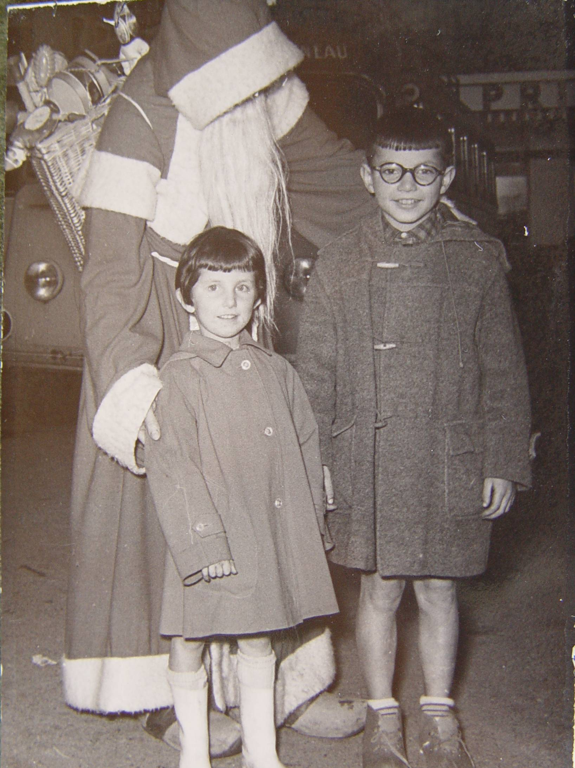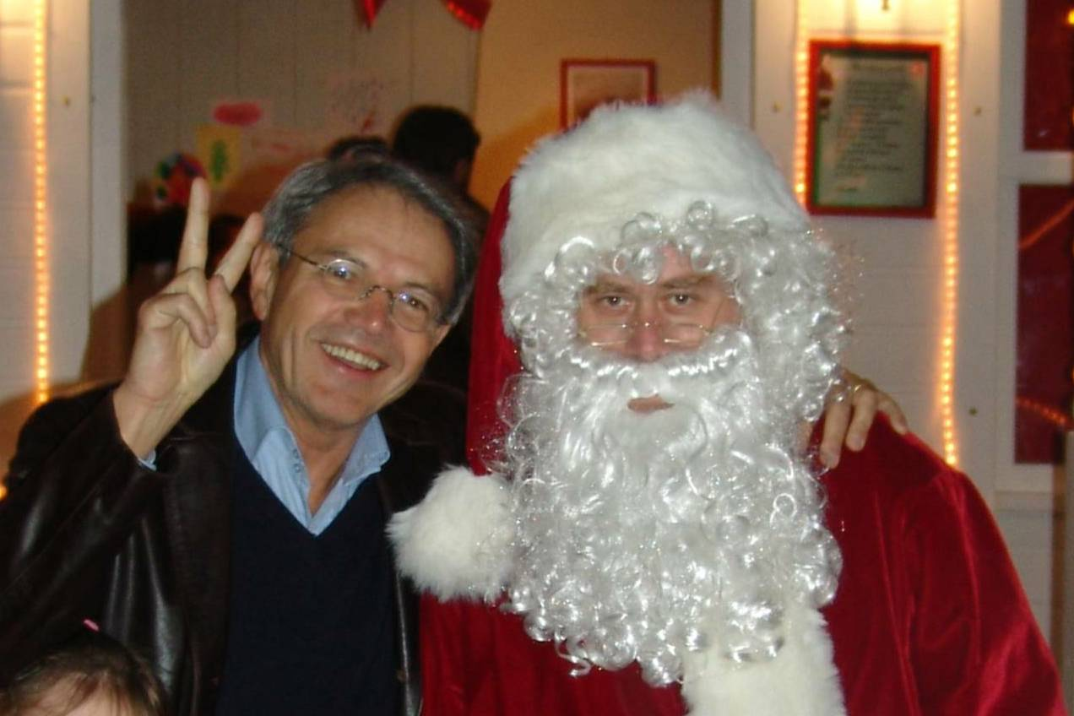
1952 Marie Tricotin 2005

© tricotin.net/Histoires 12/09/07 0610

